 | JURNAL  MANAJEMEN  Terbit online : http://jurnalfe.ustjogja.ac.id | 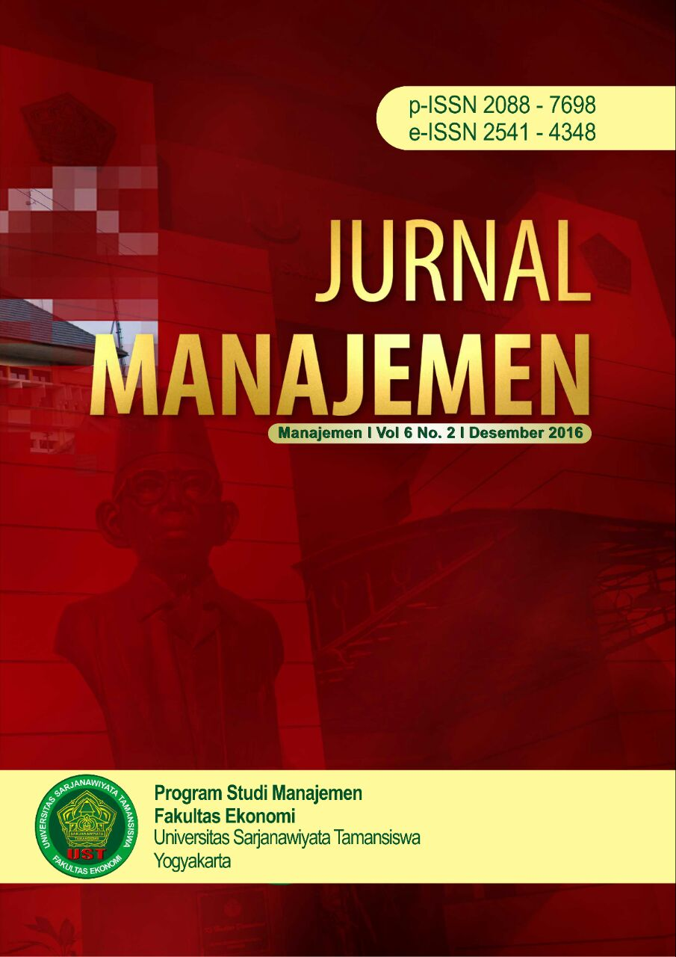

JUDUL DITULIS DENGAN HURUF KAPITAL MENGGUNAKAN FONT TIMES NEW ROMAN, SIZE 12
SPASI TUNGGAL, BOLD

Nama Penulis¹
Nama Penulis²

¹Nama Program Studi, Fakultas, Perguruan Tinggi
²Nama Program Studi, Fakultas, Perguruan Tinggi
(Jika kedua penulis berasal dari institusi yang sama, cukup ditulis sekali)

Email: Surel Penulis Yang Dapat dihubungi@email.com

Informasi Naskah | Abstrak
Diterima:  Revisi:  Terbit: | Maksimal 200 kata, Ditulis dalam Bahasa Inggris, Cetak Miring, Times New Roman, Font 11. Terbagi dalam 3 bagian/paragraf yaitu:  Tujuan,  Metode Penelitian,  Hasil
Kata Kunci: Maksimal 5 kata.

PENDAHULUAN
Uraikan latar belakang pemilihan topik penelitian dan argumentasi serta permasalahan menjadi landasan atau menguatkan bahwa penelitian tersebut penting untuk dilaksanakan.
KAJIAN PUSTAKA DAN HIPOTESIS
Uraikan secara jelas dan ringkas kajian pustaka yang melandasi penelitian dengan menguraikan teori, temuan, dan bahan penelitian lain yang menjadi landasan dalam melahirkan hipotesis (jika ada hipotesis).
METODE PENELITIAN
Uraikan secara rinci metode yang digunakan meliputi, peubah yang diamati, cara mengukur, model yang digunakan, serta teknik pengumpulan dan analisis data.
HASIL DAN PEMBAHASAN
Uraikan temuan penelitian secara ringkas, baik dalam bentuk narasi, tabel, diagram, grafik, gambar beserta intepretasinya yang dikaitkan dengan kajian pustaka.
PENUTUP
Rangkum temuan penelitian dan jelaskan implikasinya sesuai kajian pustaka
REFERENSI

